TẬP ĐOÀN CÔNG NGHIỆP VIỄN THÔNG QUÂN ĐỘI
TỔNG CÔNG TY VIỄN THÔNG VIETTEL

TÀI LIỆU HƯỚNG DẪN CÁC CHỨC NĂNG NÂNG CẤP - ĐỢT 11.05.2018
PHẦN MỀM QUẢN LÝ NHÀ TRƯỜNG SMAS

TP.HCM, THÁNG 05 - 2018

CẬP NHẬT CHỨC NĂNG CÁN BỘ > HỒ SƠ CÁN BỘ
Nội dung thay đổi:
- Xuất excel theo mẫu tự tạo
- Nội dung hồ sơ cán bộ theo cơ sở dữ liệu Giáo dục, bổ sung thêm 4 trường thông tin: Tỉnh, Huyện, Xã, Số sổ BHXH

1.1 Xuất excel theo mẫu tự tạo
Bước 1: Vào màn hình chức năng Cán bộ > Hồ sơ cán bộ, chọn Xuất excel > Xuất excel thông tin GV.
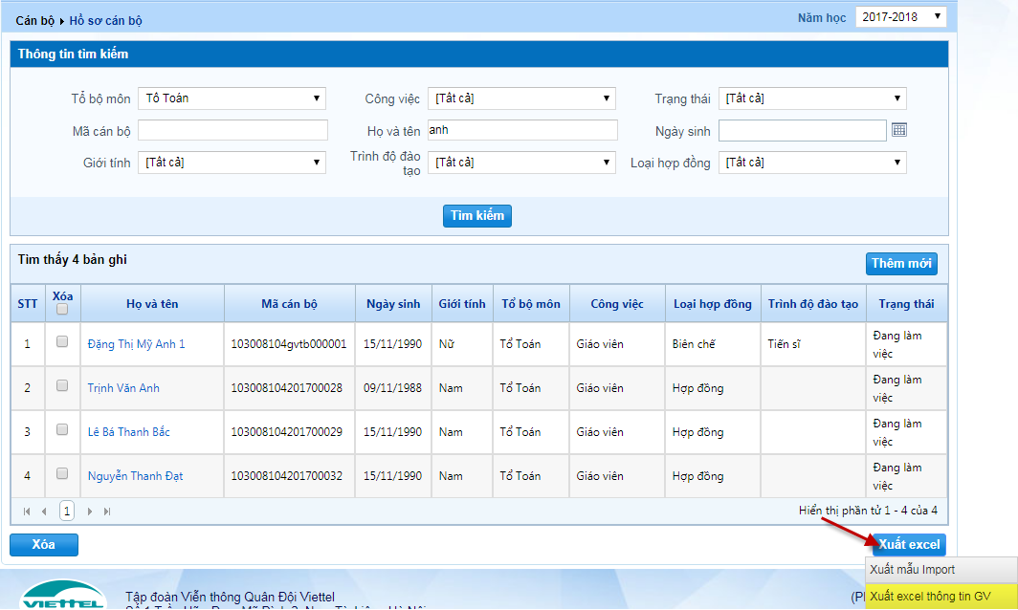
Màn hình chức năng được hiển thị:
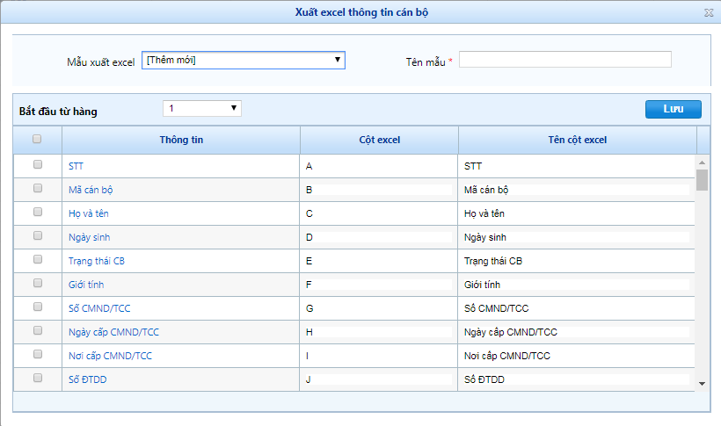
Bước 2: Nhập Tên mẫu, chọn các cột thông tin cần tạo, nhấn nút Lưu
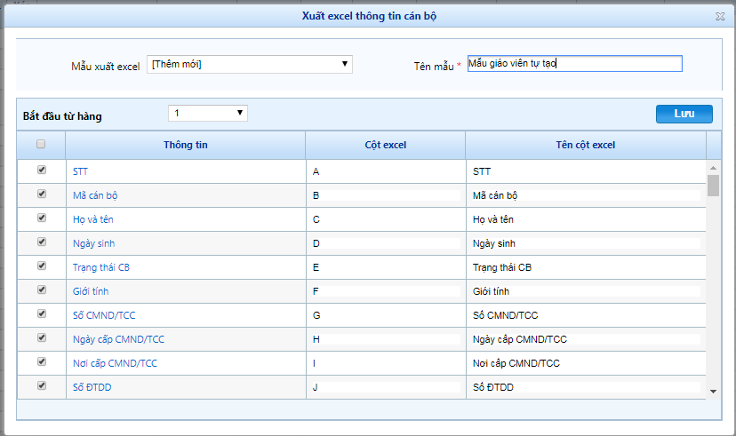
Bước 3: Nhập tiếp tên mẫu. Màn hình chức năng hiển thị các nút Lưu, Xóa mẫu, Xuất excel
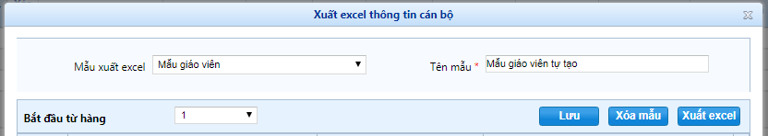

Bước 4: Thay đổi các cột excel, tên excel tùy ý hoặc có thể để giá trị mặc định
Bước 5: Xuất excel. File excel được tạo ra
Lưu ý:
- Cột excel không được trùng
- Nếu chọn Xuất excel > Xuất mẫu import thì file excel bổ sung thêm 4 trường thông tin: Tỉnh, Huyện, Xã, Số sổ BHXH

1.2 Thêm mới hồ sơ cán bộ
Bước 1: Vào chức năng Cán bộ > Hồ sơ cán bộ > Nhấn nút Thêm mới.
Màn hình chức năng hiển thị:
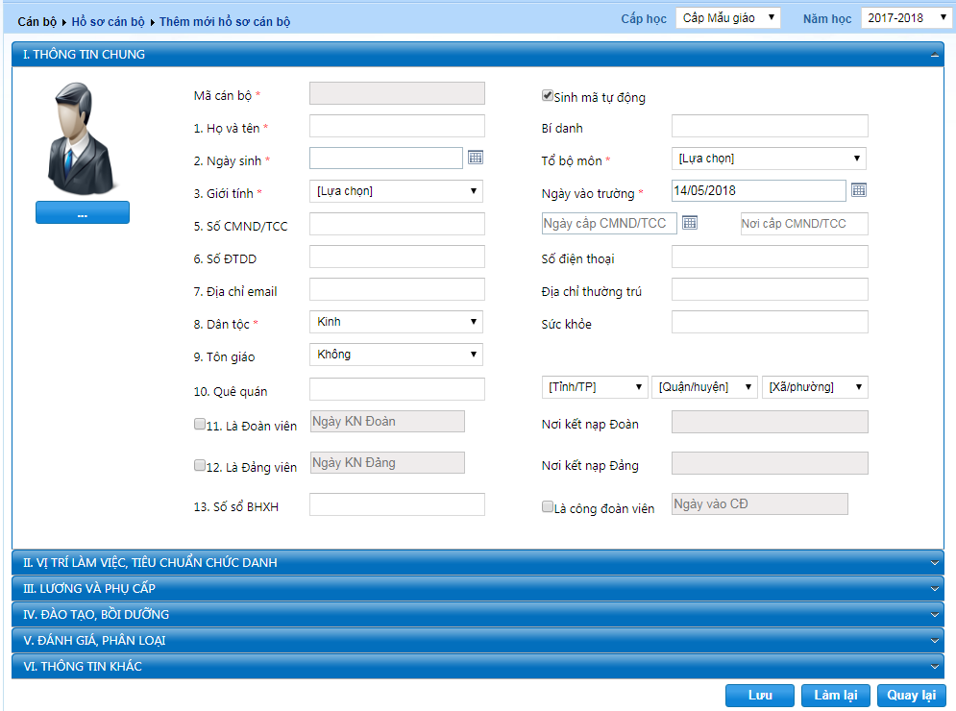
Bước 2: Nhập các thông tin có dấu (*). Cụ thể như hình bên dưới
- Thông tin chung
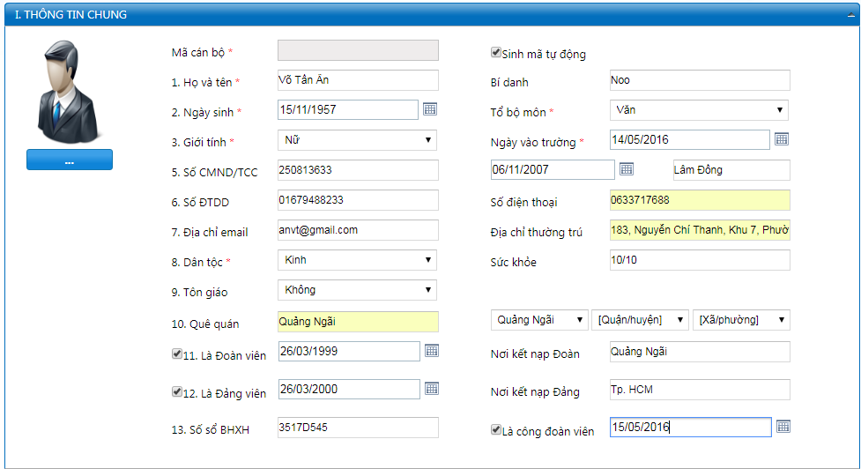
- Vị trí làm việc, tiêu chuẩn chức danh
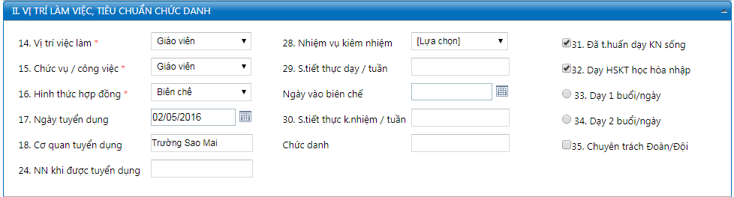
- Lương và phụ cấp
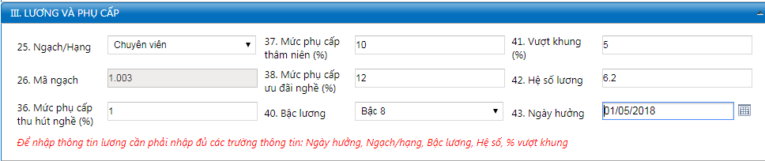
- Đào tạo và bồi dưỡng
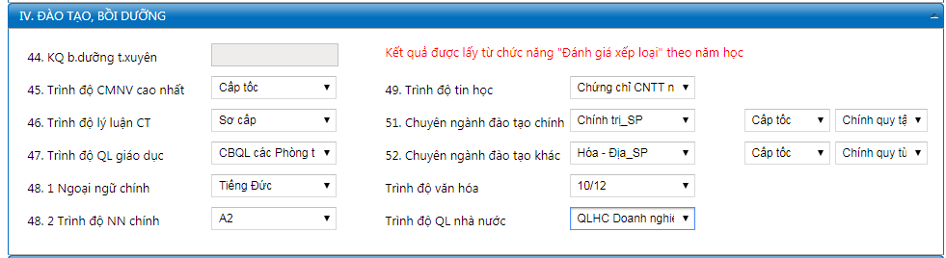
- Đánh giá và phân loại
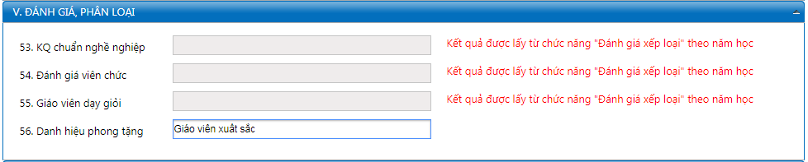
- Tình trạng hôn nhân
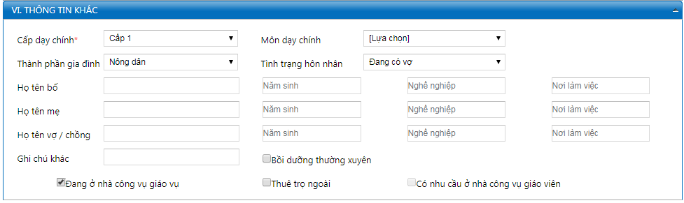
Bước 3: Bấm Lưu để thêm mới thành công

1.3. Cập nhật hồ sơ cán bộ
Bước 1: Vào màn hình chức năng Cán bộ > Hồ sơ cán bộ > nhấn nút Cập nhật hồ sơ.
Màn hình chức năng được hiển thị:
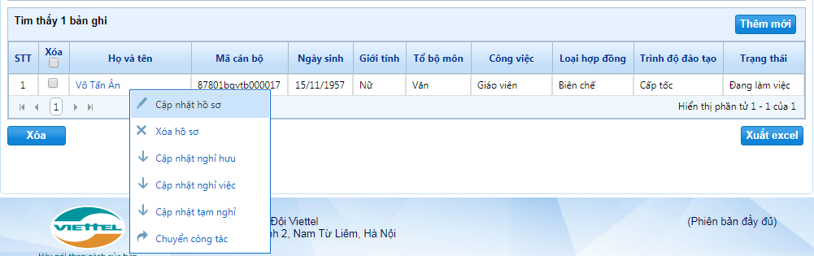
Bước 2: Nhập thông tin cần cập nhật > Bấm Lưu để lưu thông tin
Lưu ý:
- Để xem diễn biến lương chọn mục III. Lương và phụ cấp > Diễn biến quá trình lương. Màn hình chức năng hiện ra cho phép xem và thêm mới thông tin lương
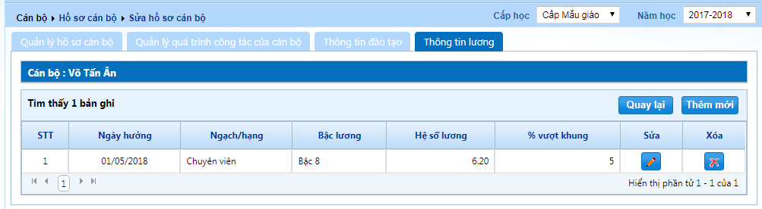
- Để xem quá trình đào tạo bồi dưỡng chọn mục IV. Đào tạo, bồi dưỡng > Quá trình đào tạo bồi dưỡng . Màn hình chức năng hiện ra cho phép xem và thêm mới thông tin đào tạo
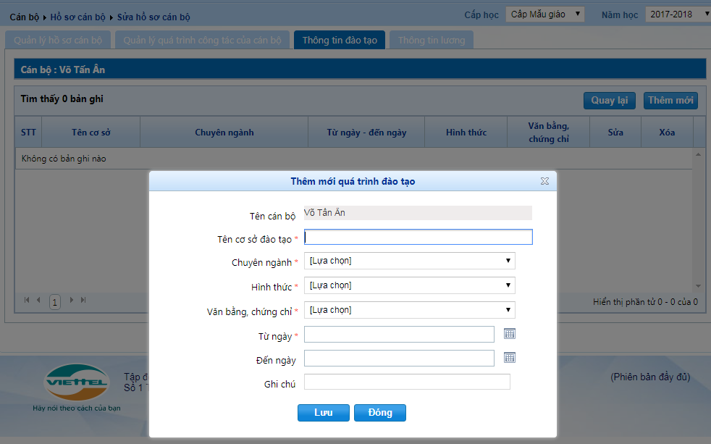

CẬP NHẬT CHỨC NĂNG CÁN BỘ > ĐÁNH GIÁ XẾP LOẠI
Nội dung thay đổi: Cập nhật theo cơ sở dữ liệu Giáo dục
Bước 1: Vào màn hình chức năng Cán bộ > Đánh giá xếp loại. Màn hình chức năng được hiển thị.
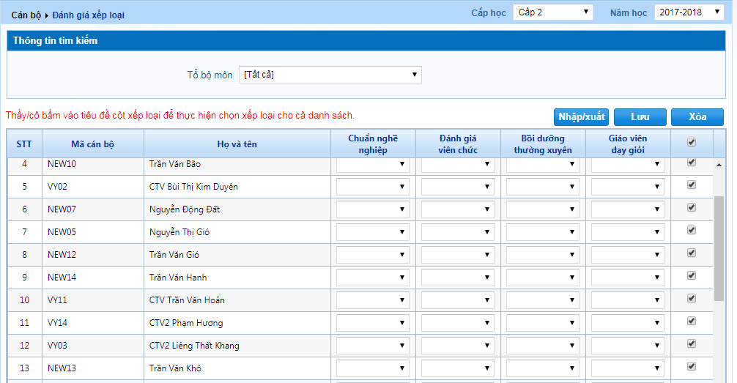
Bước 2: Thêm mới đánh giá xếp loại bằng các cách sau:
- Nhập từ excel
- Bước 1: Xuất excel. Có thể xuất excel theo từng Tổ bộ môn
- Bước 2: Nhập nội dung cần đánh giá xếp loại ở trong file excel
- Bước 3. Chọn nút để Nhập từ excel
- Nhập trực tiếp trên giao diện màn hình
- Nhập từng ô theo từng tiêu chí đánh giá xếp loại
- Nhập nhanh bằng cách: Chọn ở tiêu đề để đánh giá hàng loạt
- Chọn Lưu để hoàn thành đánh giá

CẬP NHẬT CHỨC NĂNG CHI TIẾT HỒ SƠ
Nội dung thay đổi: Cập nhật màn hình thông tin theo cơ sở dữ liệu Giáo dục
Bước 1: Đăng nhập vào hệ thống bằng tài khoản giáo viên
Bước 2: Nhấn chuột vào Avatar giáo viên, chọn Chi tiết hồ sơ
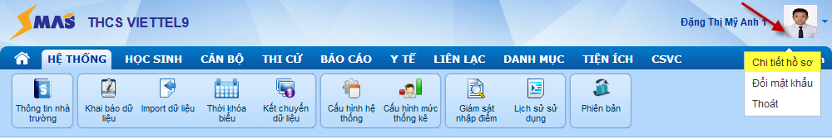
Màn hình chức năng thay đổi hiển thị như bên dưới:
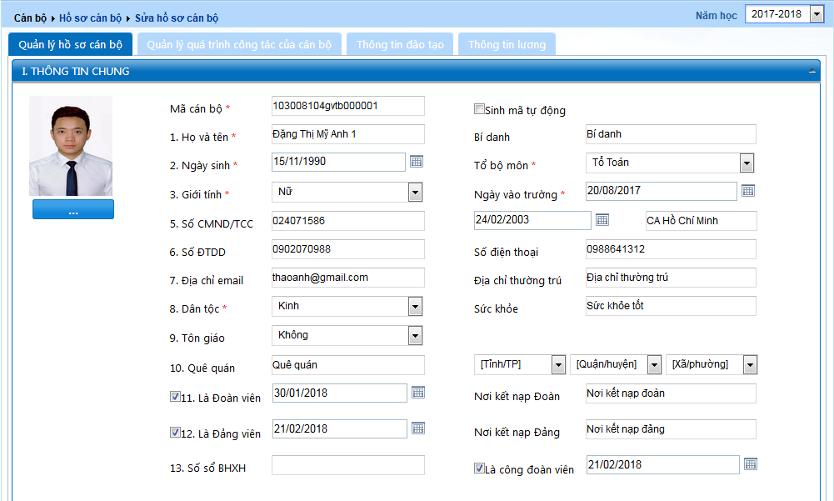

CẬP NHẬT CHỨC NĂNG HỆ THỐNG > IMPORT DỮ LIỆU > IMPORT HỒ SƠ CÁN BỘ
Nội dung thay đổi: Cập nhật thông tin mẫu import theo cơ sở dữ liệu Giáo dục, bổ sung thêm 4 trường thông tin: Tỉnh, Huyện, Xã, Số sổ BHXH
Bước 1: Vào chức năng Hệ thống > Import dữ liệu > Import hồ sơ cán bộ
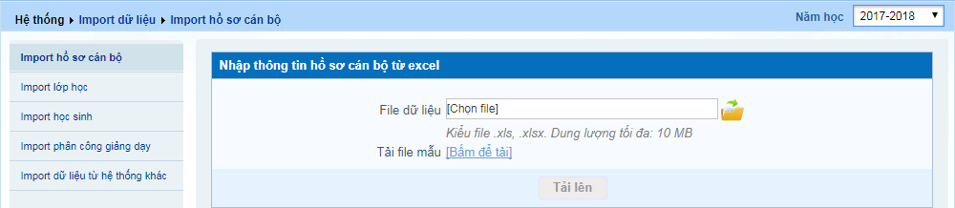
Bước 2: Tải file mẫu bằng cách:
- Nhấn chuột vào đường dẫn Bấm để tải để tải file mẫu.
- Hoặc vào chức năng Cán bộ > Hồ sơ cán bộ, chọn Xuất excel > Xuất mẫu Import
Bước 3: Nhập dữ liệu vào file import, các trường màu đỏ là bắt buộc nhập
Bước 4: Import file vừa cập nhật vào hệ thống.

